Película | Nivel | Destrezas comunicativas | Funciones | Contenido léxico | Referencias culturales
Rojo amarillo rojo  César F. Calvillo, Teresa Bellón,  España (Madrid) | B1-B2 | - Comprensión audiovisual  - Expresión oral  - Interacción oral | - Describir la personalidad  - Describir el lugar  - Relatar acciones  - Expresar opiniones  - Expresar hipótesis sobre los personajes  - Dar opiniones  - Redactar una crítica  - Entender relaciones políticas | Contenido lingüístico  - Lenguaje político  - Explicar términos políticos  - Entender prejuicios  Contenido gramatical  - El presente de subjuntivo | - La relación entre padre e hijo / la educación de los hijos  - Relaciones políticas y sociales  - Partidos políticos  - El problema del independentismo en Cataluña

MATERIAL DIDÁCTICO
CORTOMETRAJES

“Rojo amarillo rojo”  España, 2018, color, 3:30 min  Dirección y Guion: Teresa Bellón & César F. Calvillo  Reparto: José Troncoso, Dani Nieto | Tareas didácticas diseñadas por  Jennifer Held

“Menú del día“

A) PRIMER PLATO: TAREAS DE PREVISIONADO
- ¿Qué te sugiere el título del cortometraje “Rojo amarillo rojo”?
- ¿Qué te sugiere el cartel de la película?

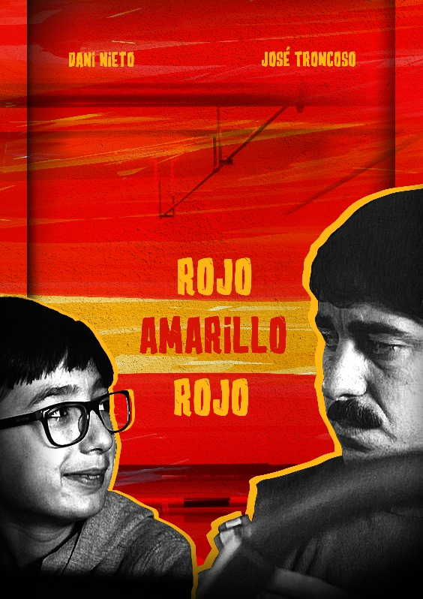

- Aquí vemos dos fotogramas de los protagonistas. Descríbelos y formula una hipótesis sobre el carácter de los personajes. ¿Qué ropa llevan? ¿Dónde transcurre la escena?
¿Qué carácter piensas que tienen los dos y cómo se sienten en las fotos de abajo?
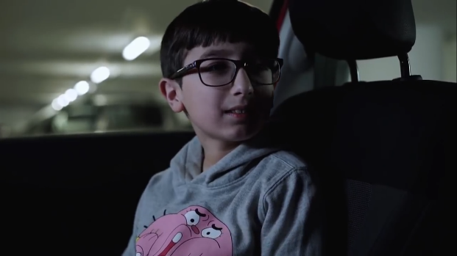
El hijo | El padre

- Partiendo de las imágenes de arriba:
¿Qué lleva el padre en la mano?
¿Para ti es un símbolo politizado o no?
¿Qué opinión política supones que tienen padre e hijo?

B) PLATO PRINCIPAL: TAREAS DURANTE EL VISIONADO
1. Actividad lingüística
- Detención del corto en 2:19: ¿Cómo reacciona el padre cuando el hijo le cuenta de su amiga china y por qué reacciona así? ¿Piensas que el padre se va a enfadar con el hijo porque éste tiene una amiga extranjera? Trabajad en parejas e imaginaos una posible continuación de la historia.

- Marca con una cruz si la frase es correcta (C) o falsa (F).
 | C | F
Al padre le da vergüenza colgar el lazo con la bandera española en el coche.
Los chinos de la tienda son “fachas” porque tienen un montón de cosas de España para vender.
El padre tiene muchos amigos inmigrantes.
Gabriela viene de Ecuador.
Al hijo le gusta muchísimo España.
Los “progres” están a favor de las relaciones homosexuales.

- En el corto se usan muchos términos políticos y sociales. ¿Has entendido todo lo que han dicho los protagonistas?
- Lenguaje político- intenta explicar el vocabulario con tus propias palabras

La bandera
Un símbolo politizado
Los fachas
El patriotismo
Los refugiados
El matrimonio homosexual
El aborto
Los catalanes
Los progres
Los inmigrantes
La selección española
Independentista
Nacionalista- nacionalismo

- Rellena los siguientes vacíos con las palabras de arriba:

- Juan y Pedro viven en un _____________________
- Muchos de los _______________________ en España vienen de América del Sur.
- Cuando alguien está muy orgulloso de su país y haría todo por él, eso se llama ___________________
- Cada país tiene una propia con colores diferentes.
- El padre piensa que la bandera de España es un ……………………………
- La _____________________ jugó muy mal en el partido ayer.
- En Barcelona viven muchos _________________ que también se sienten españoles.
- El contrario de los conservadores son los __________________
- Según el padre, la bandera solo la llevan los __________________
- Desde el año 2015 en Europa hay un gran número de ___________________ que vienen de países en los que hay guerra y malas condiciones para vivir una vida digna y pacífica.

2. Actividad gramatical

- Ejercicio para practicar el subjuntivo:
Escucha lo que dicen los personajes e intenta rellenar los huecos con los siguientes verbos: regalar, perder, medirse, comprar, matar, ver, ir, gustar
¿Por qué se usa el subjuntivo en los siguientes casos? Intenta formular unas reglas.
1. La vamos a guardar aquí, para que no se _______________ nunca.
2. Es para el retrovisor, para que todo el mundo ______________ que eres español.
3. Me enfada que en España el patriotismo ___________ en función de una bandera.
4. Solo les gustan los toros y que los _____________, ¡claro!
5. Recuérdame que ________________ detergente, que dijo que se había acabado.
6. Tampoco hace falta que ______________ por ahí gritando que te gusta España.
7. La niña que te ________________ ahora.
8. ¿Te importa que se lo _________________ al novio de mamá?

3. Tarea de comprobación
- ¿Se han confirmado tus hipótesis del principio sobre los personajes? ¿Qué aspectos sobre los personajes y los temas y subtemas se pueden añadir?

 | Aspecto y vestimenta | Carácter | Entorno
El padre
El hijo

- Tarea de comprensión
- Intenta responder a las siguientes preguntas y explicarlas con tus propias palabras:

¿Quiénes son “los fachas” y qué opinión tienen con respecto al matrimonio homosexual y el aborto?
¿Qué es el patriotismo?

¿Quiénes son los progres y qué actitud política representan?

¿Conoces el problema del independentismo en Cataluña? ¿Piensas que ser independentista significa lo mismo que ser nacionalista?

¿Por qué el padre no quiere colgar el lazo al principio?
¿Para ti una bandera tiene que ver con ser nacionalista?

C) POSTRE: TAREAS POSTERIORES AL VISIONADO

- Actividades comunicativas

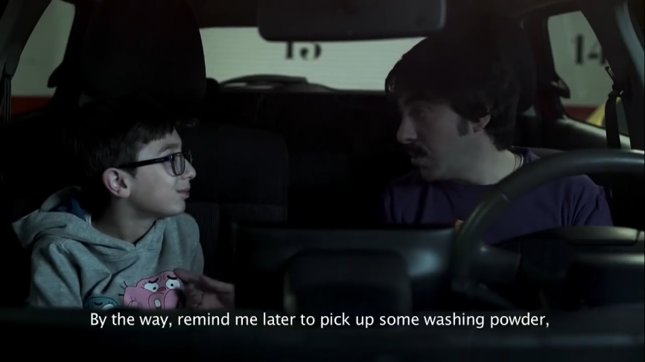
- El padre habla con el hijo de los partidos políticos y las actitudes que representan.
Habla con tu compañero/a sobre tu propia actitud política y los valores que quieres que sean respetados en la sociedad.

- ¿A qué partidos políticos españoles pertenecen estos logotipos? ¿Qué ves en la imagen y qué efecto tiene para ti la selección del color y de la letra?

- ¿Con qué partidos políticos alemanes podrías comparar los partidos españoles PP y PSOE con respecto a los valores y las actitudes?

A la carta...
... por si quieres elegir tú los platos del menú (o te has quedado con hambre):

- Actividad de comprensión

- Actualmente el sistema político español vive un periodo inestable. ¿Has escuchado en las noticias qué problema hay entre Madrid y Cataluña?

¿Por qué hubo hace poco una manifestación en Madrid en contra del independentismo de Cataluña y a quién representaba?

Piensa en algunas razones por las que muchos madrileños y los partidos conservadores quieren que Cataluña siga siendo parte de España:

- ¿Quién es Pedro Sánchez y por qué quieren que desaparezca del Gobierno?

Tarea para casa:
Imagínate que eres tú el padre o la madre de un hijo/a que te regala un lazo con la bandera alemana para que lo cuelgues en el coche o en un sitio donde se vea muy bien.
Escribe un comentario sobre lo que harías en esa situación y qué dirías a tu hijo/a. En este sentido, piensa también en la recepción pública que tiene la bandera en Alemania e intenta explicar el tema del nacionalismo.

